В1
1.Накреслити пряму а і позначити точку С, що їй не належить. За допомогою косинця побудувати пряму, яка проходить через точку С перпендикулярно прямій а.
2.Побудувати 2 паралельні прямі та січну. Назвати кути: вертикальні, відповідні, внутрішні односторонні та різносторонні.
3. Знайти сім інших кутів за малюнком
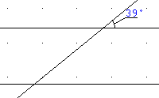
4.Знайти кут х за малюнком
